ĐƠN VỊ THÔNG TIN THUỐC BV PHCN - THÁNG 1/2024

MASOPEN

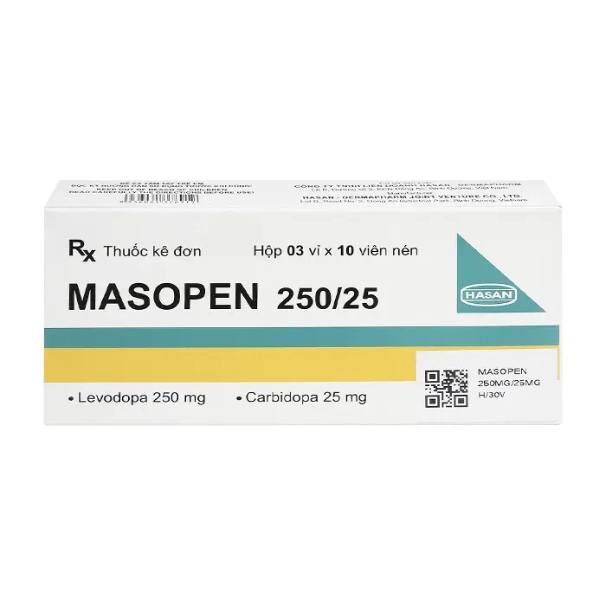

THÀNH PHẦN: Mỗi viên nén chứa

- Dược chất: Levodopa 250 mg, carbidopa 27 mg (tương đương carbidopa khan 25 mg).

- Tá dược: tinh bột tiền gelatin hoá, cellulose vi tinh thể, HPC, màu xanh patent, crospovidon, magnesi stearat.

CHỈ ĐỊNH:

- Điều trị triệu chứng parkinson và các hội chứng (hội chứng parkinson sau viêm não, sau nhiễm độc carbon monoxyd và nhiễm độc mangan).

LIỀU LƯỢNG VÀ CÁCH DÙNG:
Liều dùng: 70-100 mg carbidopa/ngày.
- Đối với bệnh nhân không sử dụng levodopa: 1 viên Masopen 100/25 x 3 lần/ngày tương đương với 75mg carbidopa/ngày.
- Đối với người bệnh đang dùng Levodopa (cần ngưng dùng Levodopa ít nhất 12 tiếng trước khi bắt đầu liệu trình với Masopen):
+ Bệnh nhân đang sử dụng Levodopa với liều dùng thấp hơn 1500mg/ngày: nên bắt đầu sử dụng Masopen 100/25 dùng 3 hoặc 4 lần mỗi ngày phụ thuộc vào đáp ứng bệnh nhân.
+ Bệnh nhân đang sử dụng Levodopa với liều dùng cao hơn 1500mg/ngày: Thì nên dùng Masopen 250/25 với liều 3 – 4 lần/ngày.
- Liều duy trì: Điều trị bằng Masopen nên được cá nhân hoá và điều chỉnh dần theo đáp ứng thuốc.
+ Khi cần tăng liều levodopa, Masopen 250/25 nên được dùng thay thế ở liều 1 viên 3 hoặc 4 lần mỗi ngày. Nếu cần thiết có thể tăng thêm 1 viên /ngày đến liều tối đa 1 ngày là 8 viên Masopen 250/25. Kinh nghiệm điều trị với tổng liều hàng ngày lớn hơn 200 mg carbidopa còn hạn chế.
- Bệnh nhân đang điều trị levodopa với một chất ức chế decarboxylase khác: Khi bệnh nhân chuyển sang dùng Masopen từ levodopa phối hợp với chất ức chế decarboxylase, cần ngưng dùng thuốc ít nhất 12 giờ trước khi bắt đầu với Masopen. Liều Masopen khởi đầu có hàm lượng levodopa tương đương với liều levodopa trong phối hợp levodopa/decarboxylase.
- Bệnh nhân đang dùng các thuốc điều trị parkinson khác: Các thuốc điều trị parkinson khác có thể được tiếp tục khi bắt đầu dùng Masopen mặc dù liều lượng có thể được điều chỉnh phù hợp với khuyến cáo của nhà sản xuất.
- Sử dụng thuốc trên trẻ em: Sự an toàn của masopen ở bệnh nhân dưới 18 tuổi chưa được thiết lập, do đó không khuyến cáo dùng thuốc ở nhóm đối tượng này.
Cách dùng: Dùng đường uống, nên dùng thuốc với thời gian cố định trong ngày, cần tránh dùng thuốc với bữa ăn nhiều protein.

CHỐNG CHỈ ĐỊNH:
- Bệnh nhân bị dị ứng hoặc mẫn cảm với thành phần của thuốc.
- Bệnh nhân đang bị bệnh tăng nhãn áp góc hẹp.
- Levodopa có thể hoạt hoá khối u melanin ác tính nên không được dùng ở những người bệnh có tổn thương da nghi ngờ, không chẩn đoán hoặc có bệnh sử của bệnh u melanin.
- Bệnh nhân rối loạn tâm thần nặng.
- Đối tượng bệnh nhân đang sử dụng thuốc ức chế MAO không chọn lọc. Cần ngừng dùng các chất ức chế ít nhất 2 tuần trước khi bắt đầu điều trị với Masopen. Masopen có thể được dùng đồng thời với các thuốc ức chế chọn lọc MAO – B (như selegilin hydroclorid) ở liều khuyến cáo của nhà sản xuất.

TÁC DỤNG KHÔNG MONG MUỐN:

- Thường gặp: Thần kinh trung ương (lo âu, lú lẫn, trạng thái kích thích, trầm cảm, mất trí nhớ, mất ngủ, mệt mỏi, ảo giác, mất điều hoà), tim mạch (hạ huyết áp thế đứng, hồi hộp, loạn nhịp), tiêu hoá (buồn nôn, nôn, chảy máu đường tiêu hoá, khó nuốt), mắt (mờ mắt).

- Ít găp: loét tá tràng; thở nhanh, nhịp thở bất thường; bí tiểu. đái rắt, nước tiểu đục; nhìn mờ, nhìn một thành hai, co hoặc giãn đồng tử; giảm bạch cầu, thiếu máu tan huyết; nhức đầu, chuột rút, yếu cơ, nhiều mồ hôi, da và răng đen, tăng hoặc giảm cân.
THẬN TRỌNG VÀ CẢNH BÁO:
- Thận trọng khi sử dụng thuốc cho những đối tượng đang bị bệnh sau: tiền sử nhồi máu cơ tim có di chứng loạn nhịp nhĩ hoặc loạn nhịp thất, bệnh tim mạch hoặc bệnh phổi nghiêm trọng, hen phế quản, bệnh nhân bị bệnh thận, gan hoặc hệ nội tiết, từng có tiền sử bị loét dạ dày,…
- Thuốc có thể gây tình trạng bị buồn ngủ vậy nên cần thận trọng khi sử dụng cho đối tượng lái xe hay đang vận hành máy móc.
- Đối với bệnh nhân bị rối loạn vận động thì có thể yêu cầu bác sĩ giảm liều sử dụng.
- Thận trọng khi sử dụng thuốc cho bệnh nhân có tiền sử lên cơn co giật.
- Nếu sử dụng thuốc trong điều trị kéo dài thì cần kiểm tra chức năng của gan và thận định kỳ.
- Bệnh nhân và bác sĩ cần theo dõi các khối u melanin thường xuyên khi sử dụng Masopen 250/25 cho bất kì chỉ định nào.

TƯƠNG TÁC THUỐC:
Thuốc hạ huyết áp | Hạ huyết áp tư thế
Thuốc chống trầm cảm | Tăng huyết áp và rối loạn vận động
Thuốc kháng cholinergic | Ảnh hưởng đến sự hấp thu dẫn đến thay đổi đáp ứng với masopen của bệnh nhân.
Sắt | Sinh khả dụng của Masopen giảm
Thuốc kháng thụ thể dopamin D2 và isoniazid | Giảm hiệu quả điều trị của levodopa
Selegilin | Hạ huyết áp thế đứng nghiêm trọng

SỬ DỤNG THUỐC CHO PHỤ NỮ CÓ THAI VÀ CHO CON BÚ:
- Masopen có khả năng anh hưởng đến khả năng mang thai và gây hại nghiêm trọng cho trẻ sơ sinh. Vì vậy khi dùng cho phụ nữ có thai và cho con bú nên cân nhắc đến lợi ích và nguy cơ có thể xảy ra ở mẹ và trẻ khi dùng thuốc.

ĐƠN GIÁ: 3465 đồng/viên
DS. Nguyễn Thị Hường

